Практическое применение принципа наглядности
в обучении иностранному языку

Объектом данного исследования является процесс обучения иностранным языкам в целом. Предметом – принцип наглядности, условия и правила его применения, его функциональность и эффективность при обучении иностранному языку.
Проблема наглядности в обучении иностранным языкам была актуальной во все времена, причем в последние десятилетия область наглядности расширилась, усложнился её инвентарь: от предметов и картинок, жестов и движений до видеофрагментов, видеофильмов и компьютерных программ. Всё это активно используется преподавателем для моделирования фрагментов объективной действительности и эффективного, быстрого усвоения той или иной темы.
Следует отметить, что при использовании принципа наглядности оптимальным вариантом, по нашему мнению, является применение сразу нескольких «инструментов» по теме: к примеру, грамматической таблицы, где информация систематизирована и дана в максимально сжатой форме, и слайдов презентации, на которых имеются наглядные примеры с иллюстрациями (см. приложение 1 – Страдательный залог).
Примеры раскрывают суть грамматических «формул», а также способствуют развитию познавательной активности учащихся, раскрытию их творческого потенциала.
Общеизвестно, что эффективность обучения зависит от степени привлечения к восприятию всех органов чувств человека. Чем более разнообразны чувственные восприятия учебного материала, тем более прочно он усваивается.
Впервые в педагогике теоретическое обоснование принципа наглядности обучения дал великий чешский педагог Я. А. Коменский (1592-1670). В соответствии с этим принципом обучение строится на конкретных образах, непосредственно воспринимаемых обучающимся.
В процессе познания окружающей действительности (то же и в процессе учения) участвуют все органы чувств человека. Поэтому принцип наглядности выражает необходимость формирования у учащихся представлений и понятий на основе всех чувственных восприятий предметов и явлений. Однако пропускная способность у органов чувств человека с окружающим миром различна. Например, орган слуха пропускает 1000 условных единиц информации за единицу времени, а орган зрения — 100 000, т.е. около 80% сведений об окружающем мире человек получает с помощью зрения. Таким образом, отмечая наибольшую пропускную способность информации у органов зрения, мы ставим принцип наглядности на первое место.
Однако он предусматривает не только опору на зрение, но и на все другие органы чувств. Чем большее количество органов чувств принимает участие в восприятии какого-нибудь впечатления, тем прочнее оно закрепляется в нашей памяти. Экспериментально доказано, что если человек получает информацию одновременно с помощью зрения и слуха, то она воспринимается более обостренно по сравнению с той информацией, которая поступает только через посредство зрения, или только через посредство слуха.
В современных условиях, когда основной целью обучения иностранным языкам в общеобразовательных учреждениях является развитие личности обучаемого, способной и желающей участвовать в межкультурной коммуникации на изучаемом иностранном языке, наглядность служит исходным моментом, источником и основой приобретения знаний. Она является средством обучения, обеспечивающим оптимальное усвоение учебного материала и его закрепление в памяти.
Существуют два направления использования наглядности - в качестве средства обучения и средства познания. В первом случае специально подобранные зрительно-слуховые образцы (звукозапись, таблицы, схемы, учебные картинки, видеофильмы, компьютерные программы) помогают учащимся овладевать звукопроизносительными нормами языка, лексико-грамматическими единицами, научиться понимать речь на слух и выражать свои мысли в пределах отобранного круга тем и ситуаций общения. Во втором случае средства наглядности выступают в качестве источника информации, знакомя учащихся со страной изучаемого языка.
Таким образом, принцип наглядности может выполнять как обучающую, так и развивающую функции.
Учитывая роль принципа наглядности в обучении, следует руководствоваться рядом правил, помогающих наиболее полно реализовать этот принцип на занятиях:
1) Следует использовать в качестве визуальных средств учебные картинки, схемы, рисунки, диафильмы, кино- и видеофильмы, таблицы. Основное назначение таких средств – наглядная семантизация в тех случаях, когда значение слова можно пояснить, не прибегая к переводу. Визуальные средства полезны также при воссоздании ситуации общения и стимулирования высказывания, содержание которого задается зрительно-слуховыми образами.

2) С первых уроков необходимо применять звукозапись как источник образцовой речи для формирования звукопроизносительных навыков и развития понимания иноязычной речи на слух. Лучше всего для этого подходят фонограммы, входящие в учебные комплексы по иностранному языку.

3) Особое внимание стоит уделить самостоятельной работе учащихся с использованием технических средств, что позволяет продлить время пребывания в речевой среде и повысить эффективность обучения.

Используя на уроках принцип наглядности, преподаватель должен быть хорошо знаком с АВСО – аудиовизуальными средствами обучения. К ним относятся пособия, рассчитанные на зрительное, слуховое либо зрительно-слуховое восприятие заключенной в них информации.
АВСО являются эффективным источником повышения качества обучения благодаря яркости, выразительности и информационной насыщенности зрительно-слуховых образов, воссоздающих ситуации общения и знакомящих со страной изучаемого языка.
Наглядность на уроках иностранного языка может создаваться с помощью следующих современных АВСО:
- Фонограммы
- Видеограммы
- Видеофонограммы
- Магнитозапись
- Радиопередачи
- Телепередачи
- Художественно-изобразительные средства: учебные рисунки, репродукции с произведений живописи, слайды, диафильмы, фотографии, географические карты
- Графические средства: таблицы, схемы
- Кинофильмы
- Видеофильмы
- Компьютерные программы
Хочется подчеркнуть, что применение наглядных и технических средств обучения способствует не только эффективному усвоению соответствующей информации, но и активизирует познавательную деятельность обучающихся; развивает у них способность увязывать теорию с практикой, с жизнью, воспитывает внимание и аккуратность, повышает интерес к учению и делает его более доступным.
В этом процессе немаловажную роль играют многочисленные видеоматериалы, предоставляющие уникальную возможность более эффективно овладеть новой лексикой, познакомиться с культуроведческими знаниями, погрузиться в естественную языковую среду. Большим преимуществом данного приема в обучении является то, что просмотр видеофильмов можно начинать даже при уровне «Elementary», уже на ранних стадиях изучения языка. Видеоматериалы (наравне с аудио-) были и остаются лучшим способом восприятия речи на слух, т.к. позволяют развивать и совершенствовать навыки и умения аудирования. На начальных этапах рекомендуется использование субтитров, которые могут быть как на русском языке, так и на английском (последние целесообразно будет использовать в сильных группах или на старших курсах обучения).
В ходе просмотра видеофильмов учащиеся развивают навык слушать и слышать собеседника, обращают внимание на окружающую обстановку, на интонацию и темп речи, на фонетические особенности произношения тех или иных звуков, усваивают новые лексические единицы и, более того, повышают уровень своего морально-нравственного и духовного воспитания: учатся на примере главных героев быть честными, добрыми, бескорыстными и т.д.
Небольшие по продолжительности видеосюжеты можно демонстрировать непосредственно во время занятия с целью эффективного усвоения и закрепления пройденного лексического материала, более серьезные и большие произведения будет целесообразным предложить для самостоятельного просмотра.
Просмотр видеороликов и кинофильмов - безусловно, полезный и увлекательный процесс, однако значительную часть учебного фонда по иностранным языкам составляют печатные пособия. Они просты в использовании (не требуют аппаратуры), имеют широкий диапазон использования и выполняют разные дидактические функции.
Так, с помощью предметных картинок и тематических картин осуществляется презентация лексического материала, активизация его в составе модельных фраз. Предметные картинки используются в качестве зрительной опоры для высказываний учащихся. На начальном этапе обучения картинки часто используются для введения лексики, обозначающей конкретные предметы.
При работе с картинкой оправданы следующие виды заданий: повторение вслед за учителем модельных фраз; ответы на вопросы учителя; постановка вопросов к тому, что изображено на картинке; составление небольших высказываний; организация управляемого диалога и т.д.
Картины могут стимулировать учащихся к монологическим высказываниям на заданную тему, помогать шире использовать знакомый лексико-грамматический материал, а также вспомнить ранее изученные слова и фразы.
Среди печатных пособий ведущую роль играют таблицы.
Таблицы не только обобщают, систематизируют грамматический материал, иллюстрируют словообразование или формообразование, но и облегчают использование конкретного материала в речи.
Чтобы сделать материал таблиц более наглядным, используется также цвет. Так, вспомогательные глаголы выделены красным цветом, а знаменательные — синим. Кроме цвета эту же цель выполняют схемы.
Схемы позволяют акцентировать внимание учащихся на главном в изучаемом материале, подводят учащихся к осмыслению закономерности, но не дают готовых выводов, формулировок, требуют от учащихся определенной мыслительной активности, развивают абстрактное мышление (см. приложение 2 – политическая система США).
Интернет также обладает колоссальными информационными возможностями и является неиссякаемым источником наглядных материалов.
Наиболее положительным в использовании Интернета является его информативность. Информация в сети, как правило, актуальна, соответствует последним данным, многопланова и выставлена носителями языка.
Для уроков с использованием Интернета характерны самостоятельность учеников в выборе материала, их активность и заинтересованность. Используя Интернет, можно воспользоваться любыми банками данных и разными энциклопедиями, непосредственно общаться через любые расстояния с носителями языка.
Таким образом, наглядность на занятиях по иностранному языку имеет множество проявлений и не утрачивает с годами свою актуальность, а наоборот, идет в ногу со временем.

Список литературы

- Бабинская П.К., Андреасян И.М. и др. Практический курс преподавания иностранных языков: Учеб. Пособие – изд. 2-е. - Минск: ТетраСитемс, 2013.
- Леонтьев А.А. Общая методика обучения иностранным языкам. – М.: Русский язык, 2004.
- Маслыко Е.А., Бабинская П.К., Будько А.Ф., Петрова С.И. Настольная книга преподавателя иностранного языка. - Минск: Высшая школа, 2012.
.

Приложение 1 – Страдательный залог.

Грамматическая таблица

to be + Participle II
Present Indefinite | Past Indefinite | Future Indefinite
am  is corrected  are done | was corrected  were done | will be corrected / done

Видеозапись «Passive Voice»

(фрагменты видео - образец)

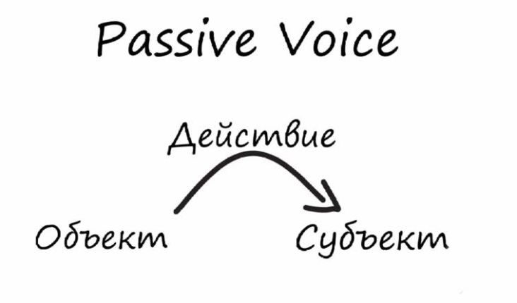
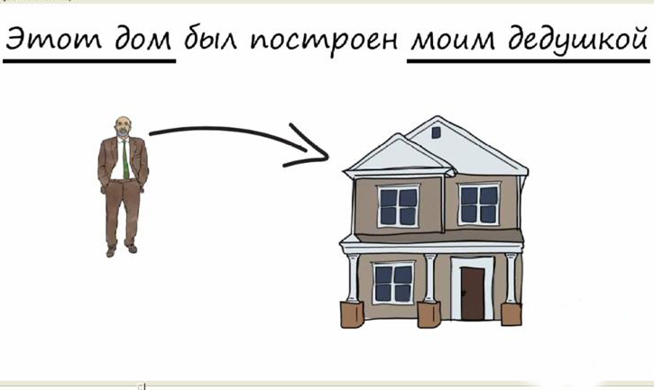

Слайды презентации

(примеры предложений в Present Simple, Past Simple и Future Simple + пословицы и поговорки для сильной группы)
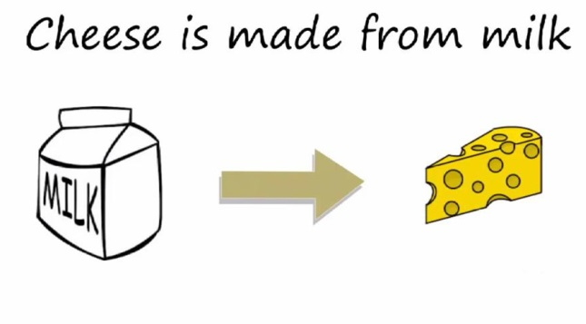

Приложение 2 – Политическая система США (наглядные схемы к урокам)

